RK-29-2002-27, př. 1
počet stran: 4

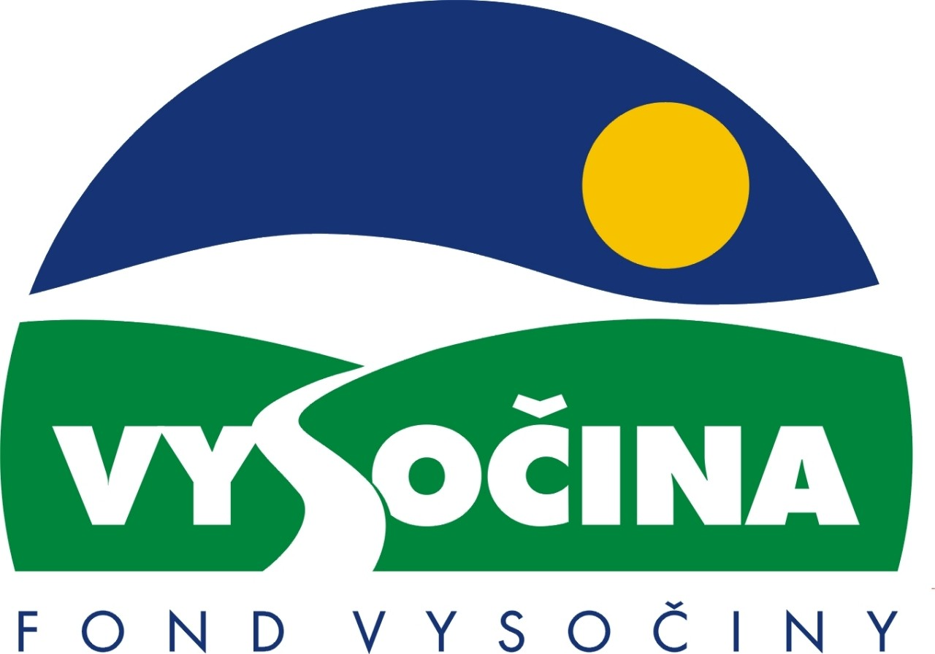

FOND VYSOČINY

Výzva k předkládání projektů
vyhlášená v souladu
se Statutem Fondu Vysočiny a Zásadami pro poskytování podpory z Fondu Vysočiny

1) Název programu:

GIS 3 - aplikace
Grantový program na vytváření a implementaci aplikací a unifikovaných postupů pro účelnější využití geografických informačních systémů (GIS)

2) Celkový objem finanční prostředků: 300.000,- Kč

3) Cíl, dílčí cíl a opatření Programu rozvoje kraje Vysočina:

Cíl 3: Zvýšení kvality technického prostředí s důrazem na rozvoj síťové infrastruktury
Dílčí cíl 3.2: Podpora rozvoje telekomunikačních sítí s důrazem na rozvoj aktivit v oblasti informatiky
Opatření 3.2.2: Zavedení informačního systému veřejné správy (ISVS)

4) Cíl programu:
Vývoj aplikačního SW pro GIS, vytváření uživatelsky přístupných nástrojů pro snadnější přístup ke geodatům, integrace GIT s existujícími RDBMS, administrativním, ekonomickým ad. SW, tvorba, nákupy a implementace převodníků, čteček, zobrazovačů geodat. Stanovení metodických postupů, pravidel, výměnných formátů, rozhraní jejichž dodržování zefektivní využitelnost GIS kraje.

5) Popis a rozsah programu:
Program podporuje vznik, nasazení a účelné využívání aplikací, uživatelských utilit, standardizovaných výměnných formátů a rozhraní, stanovení a ověření racionalizovaných technologických postupů vhodných pro GIS kraje.

5a) Technické podmínky:
Algoritmy, kódy, produkty, datové modely a výsledné produkty musí být kompatibilní s platformou ArcGIS, musí mít technickou dokumentaci, záruku zhotovitele a jasně stanovené instalační a licenční podmínky.

6) Příjemci podpory:
Města, obce a úřady veřejné správy na území kraje Vysočina,
sdružení obcí a mikroregiony kraje Vysočina,
softwarové firmy, poskytovatelé služeb v geoinformatice

7) Lokalizace projektů:
Projekt musí vždy řešit potřeby subjektu veřejné správy se sídlem na území kraje Vysočina

8) Přijatelné a nepřijatelné výdaje:
- V rámci programu mohou být financovány: výdaje na aplikace integrující GIT s existujícími RDBMS, s administrativním, ekonomickým ad. SW, tvorba, nákupy a implementace převodníků, čteček, zobrazovačů geodat. Definování a ověření metodických postupů, pravidel, přenosových formátů, rozhraní apod.
- Financovány nemohou být mzdy zaměstnanců, náklady na vypracování projektu, nábytek, odpisy a dále veškeré provozní (nájem kanceláří, telefony, poplatky za připojení k síti, servis, opravy atd.) a mimořádné náklady žadatele. Nelze financovat jednoúčelové nástroje, které nesměřují k integraci GIS kraje.

9) Základní a specifická kritéria pro posuzování projektů:
Základní kritéria:
- soulad projektu s Programem rozvoje kraje, popř. s dalšími rozvojovými plány a programy
- soulad projektu s vyhlášeným grantovým programem
- připravenost a realizovatelnost projektu
- prokazatelné využití poskytnutých prostředků ve prospěch rozvoje kraje Vysočina
- reálný a průhledný rozpočet nákladů
- soulad projektu s obecně platnými právními předpisy
- důvěryhodnost předkladatele a jeho schopnost akci spolufinancovat a realizovat
Specifická kritéria:
- víceúčelovost, násobná využitelnost, množství a důležitost funkcí výstupního nástroje
- akutnost informační potřeby, frekvence užití, přínos pro správu GIS kraje a ISVS
- uživatelský komfort
- aplikovatelnost metody v analogických případech
- periodicita nezbytné aktualizace, servisní podpora
- dostupnost a šiřitelnost

10) Minimální a maximální výše příspěvku:
Finanční příspěvek na jeden projekt je až 45% celkových přijatelných výdajů, maximálně však 36.000,- Kč. V rámci jednoho kola grantového programu může žadatel získat podporu pouze jednoho projektu.

11) Minimální podíl příjemce podpory:
55 % celkových nákladů projektu, přitom nejméně 25 % celkových nákladů projektu musí být prokazatelně z vlastních prostředků žadatele.

12) Časový harmonogram realizace projektu:
Projekt bude zahájen po podpisu smlouvy o poskytnutí podpory a ukončen nejpozději do 4 měsíců od podpisu smlouvy o poskytnutí podpory.

13) Platební podmínky:
Finanční příspěvek bude poskytnut na základě smlouvy o poskytnutí podpory, v níž budou stanoveny podmínky čerpání finančních prostředků, termíny uvolňování finančních prostředků v návaznosti na rozpracovanost projektu, způsob a termín závěrečného vyúčtování, sankce za nedodržení parametrů projektu a za neoprávněné využití finančních prostředků.
Finanční příspěvek nemůže být v průběhu realizace převeden na jiný subjekt.
Souběh podpory z Fondu Vysočiny s dotacemi z dotačních titulů státního rozpočtu nebo jiných fondů se nevylučuje.

14) Termíny a podmínky podání projektů:
Žadatelé o podporu projektů musí předložit vyplněnou Žádost o poskytnutí podpory na předepsaném formuláři.
Povinné přílohy:
- Podrobný popis projektu a plánovaných aktivit
- Rámcový harmonogram realizace projektu
- Ekonomická rozvaha

Tištěný formulář žádosti lze vyzvednut na adrese: Kraj Vysočina, krajský úřad, odbor informatiky, oddělení GIS nebo oddělení koncepční, Žižkova 57, 587 33 Jihlava. Formulář žádosti je v elektronické formě umístěn na internetové adrese www.kr-vysocina.cz v rubrice Fond Vysočiny. Tamtéž jsou k dispozici všeobecné informace k podmínkám poskytnutí podpory - Statut Fondu Vysočiny a Zásady pro poskytování podpory z Fondu Vysočiny.

Písemné žádosti ve dvou vyhotoveních podávejte osobně na podatelnu Krajského úřadu kraje Vysočina, Žižkova 57, 587 33 Jihlava nebo poštou v termínu do 30.10.2002 (rozhodující je datum poštovního razítka). Žádosti budou předloženy v zalepené obálce označené: FOND VYSOČINY, GIS 2 - DATA, NEOTVÍRAT!

15) Odpovědnost za realizaci podpory (garant programu):
Garantem programu je odbor informatiky, Krajský úřad kraje Vysočina, Žižkova 57, Jihlava, 587 33.
Průběžné informace ke zpracování projektů poskytne - odbor informatiky, oddělení GIS, pánové J. Hiess a L. Jůzl na adrese gis@kr-vysocina.cz nebo na tel. č. 066 / 4602160, 4602161.
Jednotlivé projekty budou posouzeny garantem a řídícím výborem grantového programu, který po ukončení procesu hodnocení rozhodne o přiznání podpory konkrétním žadatelům. S výsledkem tohoto procesu budou žadatelé seznámeni písemně do 30.11.2002.
Podpora z Fondu Vysočiny nepředstavuje nárokový příspěvek, nejde ani o správní řízení, a tudíž proti rozhodnutí řídícího výboru není odvolání.

